38.การเสริมสร้างวัฒนธรรมองค์กรตามมาตรฐานจริยธรรม
1.ทำความสะอาดถนนสายหลัก-สายรอง หน้าที่ทำการอบต.พันชนะ
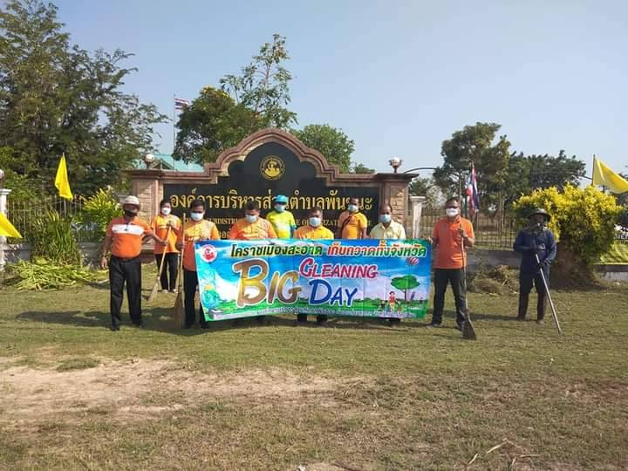
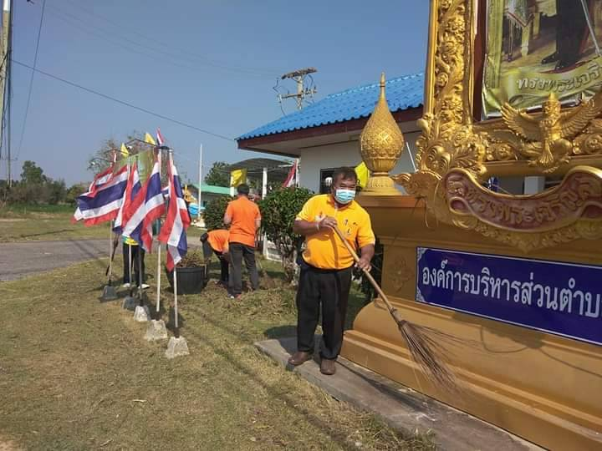

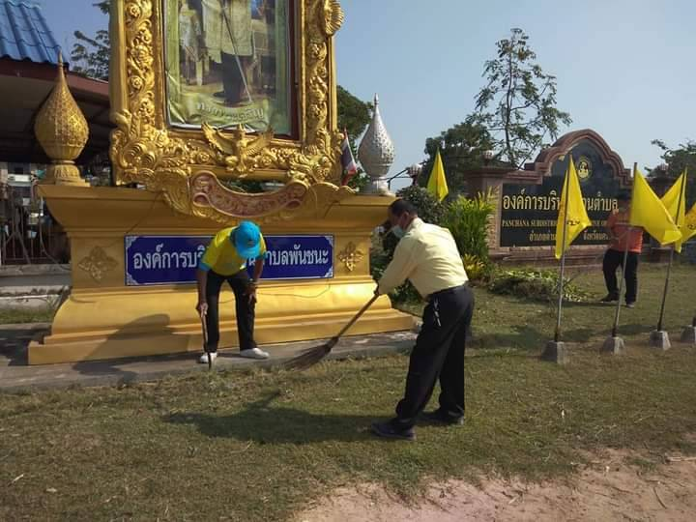
2.ผู้บริหาร พนักงาน ลูกจ้าง ร่วม พัฒนาหน่วยงาน
